Európai elismerés a kutatói kiválóságért: a Pécsi Tudományegyetem elnyerte a HR Excellence in Research Award kitüntetést
A Pécsi Tudományegyetem (PTE) a közelmúltban elnyerte az Európai Bizottság által odaítélt „HR Excellence in Research Award” kitüntetést, amely a kutatói életpályák fejlesztése, a magas színvonalú kutatási környezet és a kutatói közösség támogatása iránti hosszú távú intézményi elkötelezettséget ismeri el.
Az elismerést azok a kutatást végző intézmények nyerhetik el, amelyek működésükben következetesen érvényesítik a Kutatók Európai Chartájának alapelveit. A Charta kiemelt területei közé tartozik az etika és kutatási integritás, a nemek közötti egyenlőség, a nyílt tudomány, a kutatók felvétele és előmenetele, a megfelelő munkafeltételek biztosítása, valamint a kutatói életpályák és a tehetségfejlesztés támogatása.
A kitüntetés megszerzésének alapját a Human Resources Strategy for Researchers (HRS4R) fejlesztési folyamat jelentette, amelyhez a PTE még 2023-ban csatlakozott az EDUC Európai Egyetemi Szövetség tagjaként. A kezdeményezés egy átfogó intézményi önértékeléssel indult: fókuszcsoportos interjúk és kérdőíves felmérések segítségével a PTE oktató-kutató munkatársai és kutatóegységei közösen térképezték fel a fejlesztési lehetőségeket.
A HR fejlesztési terület által koordinált folyamat következő szakaszában a különböző karokról érkező kutatók és szakmai támogató munkatársak akciótervező workshopokon dolgoztak együtt. Az így kialakított intézkedési tervet a PTE HRS4R Irányító Bizottsága hagyta jóvá, majd a teljes pályázati dokumentációt benyújtották az Európai Bizottsághoz.
A sikeres pályázat eredményeként a PTE a napokban megszerezte a „HR Excellence in Research” minősítést, és jogosulttá vált a nemzetközileg elismert „HR Excellence in Research” logó használatára. Az elismerés visszaigazolja az egyetem kutatókkal közösen végzett fejlesztő munkáját, valamint a jövőbeli fejlesztési irányok megalapozottságát is.
A HRS4R program eredményei már most kézzelfoghatók. Az elmúlt időszakban megvalósult többek között egy, az akadémiai vezetők számára kialakított vezetőképzési program, létrejött az EDUin belső képzési platform, amelynek képzésein az első két félévben több mint 600 munkatárs vett részt, valamint 2025-ben megalakult a központi kutatástámogató funkció, amely fórumokkal és célzott képzésekkel segíti a kutatói közösséget.
A Pécsi Tudományegyetem a következő években is folytatja a HRS4R akcióterv megvalósítását annak érdekében, hogy tovább javítsa az oktatók és kutatók munkakörülményeit, karrierlehetőségeit és nemzetközi versenyképességét. A folyamat következő fontos mérföldköve a 2028-ban esedékes önértékelés lesz, amelyben az intézmény beszámol majd az Európai Bizottságnak az elért eredményekről és a fejlesztések előrehaladásáról.
Sajtókapcsolat:
- Kottász Gergely
- Pécsi Tudományegyetem
- +36 30 966 1257
- kottasz.gergely@pte.hu
 | © Pécsi Tudományegyetem
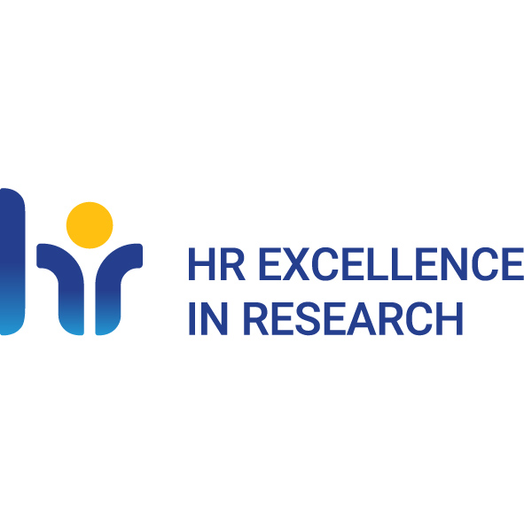 | © Pécsi Tudományegyetem
Eredeti tartalom: Pécsi Tudományegyetem
Továbbította: Helló Sajtó! Üzleti Sajtószolgálat
Ez a sajtóközlemény a következő linken érhető el:

